FaceBook: Toán Học Sơ Đồ


TÀI LIỆU WORD TOÁN THCS

CHỦ ĐỀ DẠY NHÀ-DẠY TRUNG TÂM-DẠY ONLINE
TOÁN 6-7-8-9


Liên Hệ Tài Liệu Word Chất-Đẹp-Tiện ĐT/Zalo 0945943199

HH7-C3-CD3. QUAN HỆ GIỮA BA CẠNH CỦA MỘT TAM GIÁC
BẤT ĐẲNG THỨC TAM GIÁC
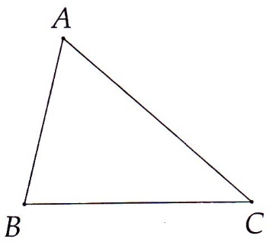
I. TÓM TẮT LÝ THUYẾT
Trong một tam giác, độ dài của một
cạnh bao giờ cũng lớn hơn giá trị
tuyệt đối của hiệu và nhỏ hơn tổng
các độ dài của hai cạnh còn lại. Cụ thể:
|AB - AC| < BC < AB + AC.
II .BÀI TẬP VÀ CÁC DẠNG TOÁN
A.DẠNG BÀI CƠ BẢN
Dạng 1. Khẳng định có tồn tại hay không một tam giác biết độ dài ba cạnh
Phương pháp giải:
- Tồn tại một tam giác có độ dài ba cạnh là a, b, c nếu:
hoặc |b - c | < a < b + c
- Trong trường hợp xác định được a là số lớn nhất trong ba số a, b, c thì điều kiện để tồn tại tam giác chỉ cần: a < b + c.
Bài 1.Bộ ba độ dài nào dưới đây có thể tạo thành độ dài của 3 cạnh trong tam giác?
a) 5 cm; 10 cm; 12 cm, b) 1 m; 2 m; 3 m. c) 6 m; 9 m; 8 m.
Bài 2.Một tam giác cân có một cạnh bằng 6 cm. Tính hai cạnh còn lại, biết chu vi của tam giác đó bằng 20 cm
Bài 3.Cho tam giác ABC có BC = 1 cm, AC = 7 cm. Tìm độ dài cạnh AB, biết độ dài này là một số nguyên (cm).
Dạng 2. Chứng minh các bất đẳng thức về độ dài
Phương pháp giải: Sử dụng bất đẳng thức tam giác và các biến đổi về bất đẳng thức.
- Cộng cùng một số vào hai vế của bất đẳng thức:
a< b => a + c < b + c.
- Cộng từng vế hai bất đẳng thức cùng chiều:
Bài 4. tam giác ABC, điểm M thuộc cạnh AB.
a) So sánh MC với AM + AC.
b) Chứng minh MB + MC < AB + AC.
Bài 5.Cho tam giác ABC, điểm M bất kỳ nằm trong tam giác.
a) So sánh MB + MC với BC
b) Chứng minh MA + MB + MC >
Bài 6.Cho tam giác ABC cân tại A. Trên tia đối của tia BA lấy điểm D sao cho BD = BA. Chứng minh DC > AB
Dạng 3.Tổng hợp
Bài 7.Có hay không tam giác với độ dài các cạnh là
a) 2 m; 3 m; 5 m? b) 6 cm; 8 cm; 10 cm?
Bài 8. Tìm chu vi của tam giác cân, nếu biết hai cạnh của nó bằng:
a) 7 cm và 3 cm; b) 8 cm và 2 cm.
Bài 9. Cho tam giác ABC có AB = 1 cm, AC = 4 cm, độ dài cạnh BC là một số nguyên. Tính độ dài BC.
Bài 10. Cho tam giác ABC điểm O nằm trong tam giác, tia BO cắt cạnh AC tại I
a) So sánh OA và IA + IO, từ đó suy ra OA + OB < IA + IB;
b) Chứng minh OA + OB < CA + CB.
c) Chứng minh
< OA + OB + OC < AB + BC + CA.
Bài 11. Cho tam giác ABC có AB < AC. Tia phân giác góc A cắt cạnh BC tại D, trên cạnh AC lấy E sao cho AE = AB.
a) So sánh DB và DE.
b) Chứng minh AC - AB > DC - DB.
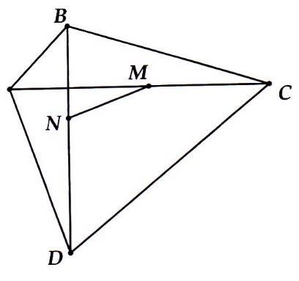
Bài 12* Cho tam giác ABC. Gọi M là
trung điểm của BC.
a) Chứng minh AM <
b) Cho bốn điểm A, B, C, D như
hình vẽ. Gọi thứ tự là trung điểm
của AC và BD. Chứng minh
AB + BC + C + DA > 4MN
LỜI GIẢI CAC DẠNG BÀI CƠ BẢN
Bài 1.
a) Có, vì 12 < 5 + 10. b) Không, vì 1 + 2 = 3 c) Có, vì 9 < 6 + 8.
Bài 2.
Nếu cạnh đã cho (6cm) là cạnh đáy thì hai cạnh còn lại là 7 cm và 7 cm, thỏa mãn bất đẳng thức tam giác. Nếu cạnh đã cho (6 cm) là cạnh bên thì hai cạnh còn lại là 6 cm và 8 cm, thỏa mãn bất đẳng thức tam giác.
Bài 3.
Chú ý |AC - BC| < AB < AC + BC => 6 < AB <8. Do AB là số
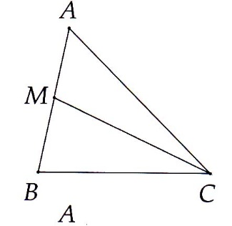
nguyên nên AB = 7 cm.
Bài 4.
a) AMC có MC < AM + AC.
b) Dùng kết quả câu a, ta có
MB + MC' < MB + MA + AC
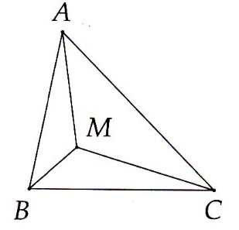
= AB + AC.
Bài 5.
a) MBC có MB + MC > BC.
b) Tương tự ý a, ta có
MA + MC > AC, MA + MB > AB.
Cộng từng vế của ba bất đẳng thức2(MA + MB + MC) >AB + BC + CA.
MA + MB + MC >
Chú ý rằng kết quả trên vẫn đúng khi M ở ngoài tam giác hoặc ở
trên hai cạnh AB hoặc AC. Riêng khi M thuộc BC thì
BM + MC = BC
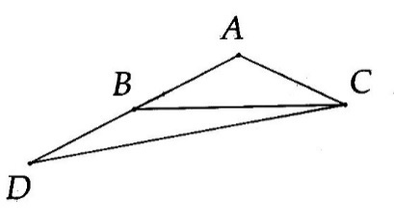
Bài 6.
ADC có DC > AD - AC = AB
Bài 7.
a) Không, vì 2 + 3 = 5.
b) Có, vì 6 + 8 > 10.
Bài 8. a) Chu vi tam giác là 7 + 7 + 3 = 17cm.
b) Chu vi tam giác là 8 + 8 + 2 = 18cm.
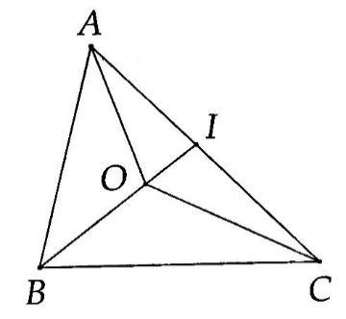
Bài 9.
Tương tự 3A, ta có 3 < BC < 5 => BC = 4cm.
Bài 10.
a) OIA có OA < IA + IO, do đó
OA + OB < IA + IO + OB = IA + IB.
b) Tương tự ý a, chứng minh được
IA + IB < CA + CB.
Bởi vậy OA + OB < IA + IB < CA + CB.
c) Chứng minh được các bất đẳng thức
tương tự OB + OC < AB + AC, OC + OA
< BA + BC.
Cộng từng vế của ba bất đẳng thức, ta được
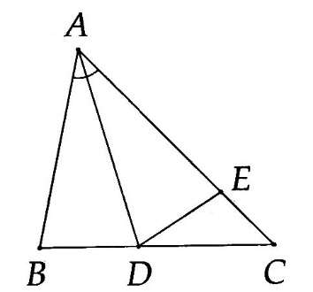
OA + OB + OC < AB + BC + CA.
Kết hợp với kết quả của 5A, ta có ĐPCM
Bài 11.
a) Chứng minh được
ADB = ADE (c.g.c) => DB = DE.
b) EDC có EC > DC - DE.
Chú ý rằng AC - AB = AC - AE =
và DC - DE = DC - DB.
Từ đó ta có AC - AB > DC - DB.
Bài 12*.
a) Trên tia đối của tia MA lấy điểm D
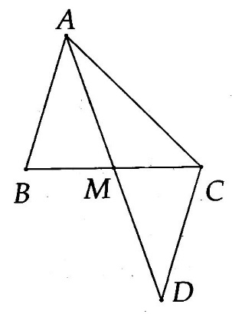
sao cho MD = MA. Chứng minh được
MAB = MDC (c.g.c) => AB = CD.
ACD có AC + CD > AD, chú ý rằng
AD = 2AM, AB = CD nên
2AM < AB + AC =>AM <
b) Sử dụng kết quả ý a) ta có:
BA + BC > 2BM, DA + DC > 2DM.
Suy ra AB + BC + CD + DA > 2(MB + MD). (1)
Trong BMD, lại có
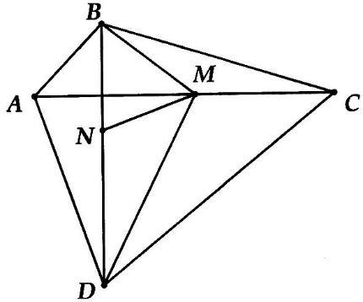
MB + MD > 2MN . (2)
Từ (1) và (2), ta có ĐPCM

B.PHIẾU BÀI TỰ LUYỆN DẠNG CƠ BẢN.
Bài 1: Dựa và bất đẳng thức tam giác, kiểm tra xem bộ ba độ dài sau đây có thể là ba cạnh của một tam giác hay không? Vì sao?
- 2cm; 7cm; 9cm
- 5cm; 6cm; 7cm
- 3cm; 4cm; 5cm
- 2cm; 3cm; 6cm
Bài 2: Hòa và Bình cùng xuất phát từ đi đến . Hòa đi theo đường , Bình đi theo đường . Quãng đường đi được của bạn nào ngắn hơn?
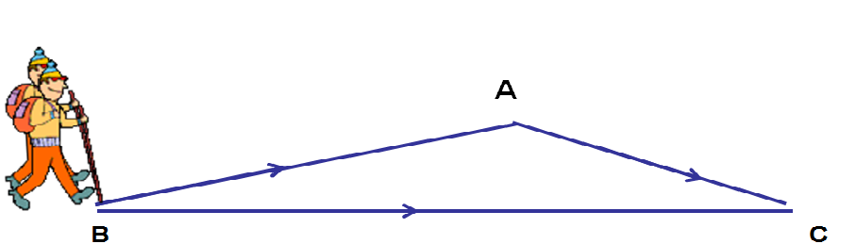
Bài 3: Cho với hai cạnh . Hãy tìm độ dài cạnh , biết rằng độ dài này là một số nguyên (cm). Tam giác là tam giác gì?
Bài 4: Cho cân có .
- Tìm .
- Tam giác cân tại đỉnh nào?
- Tính chu vi .
Bài 5: Chứng minh rằng mỗi cạnh của tam giác bao giờ cũng nhỏ hơn nữa chu vi của tam giác ấy.
Bài 6: Cho hình vẽ : : vị trí trạm biến áp. : Khu dân cư.
: cột mắc dây điện đưa điện từ trạm biến áp về khu dân cư .
Tìm vị trí của ở gần bờ sông sao cho độ dài đường dây dẫn là ngắn nhất?
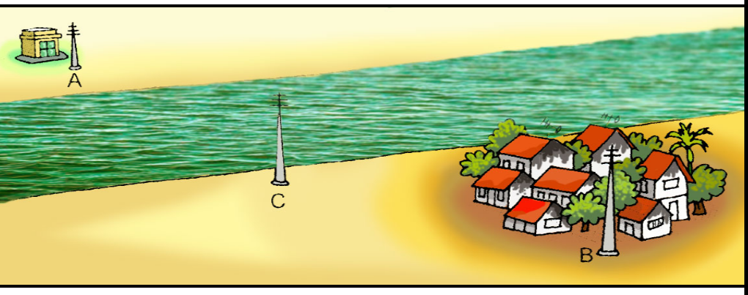
Bài 7: Cho cân tại . Trên tia đối của tia lấy điểm . Chứng minh
Bài 8: Cho thuộc đoạn sao cho . Lấy điểm nằm ngoài đường thẳng . Gọi là trung điểm của . Trên tia đối của tia lấy .
- Chứng minh:
- kéo dài cắt ở . So sánh với
- Chứng minh:
Bài 9: Cho có là trung điểm của . Trên tia đối của tia lấy . Chứng minh rằng:
Bài 10: Cho đường thẳng và hai điểm nằm về một phía của đường thẳng . Tìm trên đường thẳng điểm sao cho nhỏ nhất.
LỜI GIẢI PHIẾU BÀI CƠ BẢN
Bài 1:
- Đây không phải độ dài ba cạnh của tam giác bởi 2 + 7 =9
- Đây chình là độ dài ba cạnh của tam giác bởi 5 + 6 >7; 6+7 >5; 5+ 7>6
- Đây chình là độ dài ba cạnh của tam giác bởi 3 + 4> 5; 4 + 5 >3; 3+ 5>4
- Đây không phải độ dài ba cạnh của tam giác bởi 2 + 3 < 6
Bài 2:
Quãng đường của bạn Hòa:
Quãng đường của bạn Bình:
Quãng đường đi được của bạn Hòa ngắn hơn.
Ta thấy:
Bài 3: Điều kiện về độ dài cho cạnh là
vì nó có điều kiện nguyên. Khi đó có nên nó cân tại
Bài 4:
- Điều kiện về độ dài cho cạnh là
- có nên nó cân tại
- Chu vi:
Bài 5: Giả sử tam giác có ba cạnh ta cần đi chứng minh:
; ;
Thật vậy ta luôn có:
Các đẳng thức còn lại chứng minh tương tự.
Bài 6:
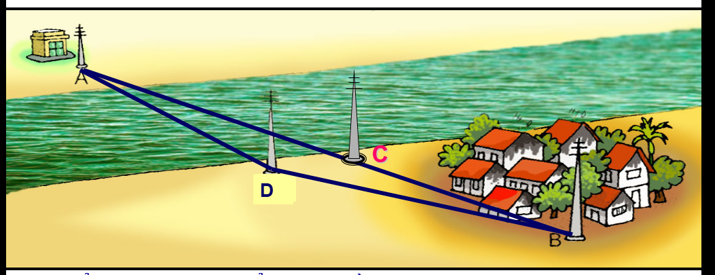
Địa điểm thuộc đường thẳng và gần bờ sông có khu dân cư vì đường dây dẫn ngắn nhất khi:
Thật vậy, nếu dựng điểm khác thì theo bất đẳng thức tam giác ta có:
Bài 7:
có hay (1)
Mà (2)
Từ (1) và (2) => =>
Bài 8:
b.
c.
Ta có
Mà
Suy ra
Bài 9:
- (c – g – c)
- có hay
Mà
Khi đó
Bài 10:
Kẻ . Trên tia đối của tia lấy điểm sao cho
Gọi là là giao điểm của và . là điểm bất kì trên . Ta cần đi chứng minh
Thật vậy, trong , ta luôn có: (1)
(2)
Thay (2) vào (1) , ta được: .Vậy điểm cần tìm chính là giao điểm của và .
C.NÂNG CAO VÀ PHÁT TRIỂN TƯ DUY
- So sánh một độ dài với chu vi của tam giác
Bài 1. Cho tam giác ABC. Gọi M và N lần lượt là trung điểm của AB và AC.
Hãy so sánh độ dài BC với chu vi tam giác AMN.
Bài 2. Chứng minh rằng cạnh lớn nhất của một tam giác thì:
a) Nhỏ hơn nửa chu vi của tam giác;
b) Lớn hơn hoặc bằng chu vi của tam giác.
Bài 3. Cho tam giác ABC. Gọi D, E, F lần lượt là trung điểm BC, CA và AB. Chứng minh rằng tổng lớn hơn nửa chu vi nhưng nhỏ hơn chu vi tam giác.
Bài 4. Cho tam giác ABC có chu vi là 2p. Lấy điểm M bất kì nằm trong tam giác.Chứng minh rằng
- Chứng minh bất đẳng thức hình học
Bài 5. Cho tam giác ABC. Vẽ đường thẳng xy chứa tia phân giác góc ngoài tại đỉnh A. Trên xy lấy điểm M khác A. Chứng minh rằng:
Bài 6. Cho tam giác ABC. Gọi M, N lần lượt là trung điểm của AB và AC. Chứng minh rằng không thể xảy ra đồng thời và
Bài 7. Cho tam giác đều ABC. Trên các cạnh AB, AC, BC lần lượt lấy các điểm M, N, K không trùng với các đỉnh của tam giác sao cho
Chứng minh rằng
Bài 8. Tam giác ABC không có hai cạnh nào bằng nhau. Độ dài mỗi cạnh có số đo là một số nguyên (tính bằng xen-ti-mét). Biết Vẽ đường trung trực xy của BC, trên đó lấy một điểm M. Xác định vị trí của điểm M để tổng có giá trị nhỏ nhất. Tính giá trị nhỏ nhất đó.
LỜI GIẢI BÀI NÂNG CAO VÀ PHÁT TRIỂN TƯ DUY
Bài 1. (h.17.7)
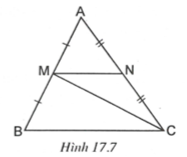
Xét ta có:
Xét ta có:
Từ (1) và (2) suy ra
Do đó (vì và ).
Suy ra
Bài 2. Gọi a, b, c là ba cạnh của tam giác ABC.
Giả sử a là cạnh lớn nhất:
- Theo quan hệ giữa ba cạnh của tam giác ta có
Cộng a vào hai vế của bất đẳng thức này ta được do đó suy ra
- Vì nên
Cộng a vào hai vế ta được Suy ra
Bài 3. (h.17.8)
- Xét và ta có:
Suy ra
Tương tự,
Cộng từng vế các bất đẳng thức (1), (2), (3) ta được:
Do đó
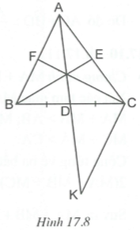
- Trên tia đối của tia DA lấy điểm K sao cho
Xét có
Chứng minh tương tự ta được
Cộng từng vế ba bất đẳng thức trên ta được
Do đó
Từ (*) và (**), suy ra điều phải chứng minh.

Bài 4. (h.17.11)
- Chứng minh
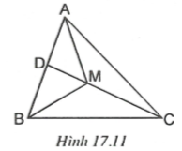
Xét các tam giác MAB, MBC và MCA ta có:
Cộng từng vế ba bất đẳng thức trên ta được:
Suy ra
- Chứng minh
Gọi D là giao điểm của tia CM với cạnh AB. Xét có
Cộng thêm MC vào hai vế ta được
Suy ra
Xét có
Cộng thêm DB vào hai vế ta được
Suy ra
Từ (1) và (2) suy ra
Chứng minh tương tự ta được:
Cộng từng vế ba bất đẳng thức trên ta được:
Suy ra
Từ (*) và (**) suy ra
Bài 5. (h.17.12)
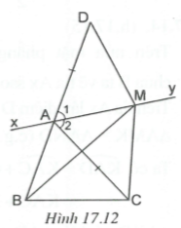
Trên tia đối của tia AB lấy điểm D sao cho
Suy ra
Ta có
Từ (1) và (2) suy ra

Bài 6. (h.17.13)
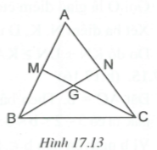
Ta chứng minh bằng phương pháp phản chứng
Giả sử đồng thời xảy ra và
Khi đó
Gọi G là giao điểm của BN và CM.
Xét và theo quan hệ giữa ba cạnh của tam giác ta có:
Suy ra hay
Do đó
(1) và (2) mâu thuẫn. Vậy điều giả sử là sai.
Do đó không thể xảy ra đồng thời và
Bài 7. (h.17.15)
Trên nửa mặt phẳng bờ AC không
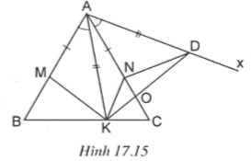
chứa B ta vẽ tia Ax sao cho
Trên tia Ax lấy điểm D sao cho
Ta có
có và nên là tam giác đều
Gọi O là giao điểm của AC với KD.
Xét ba điểm N, K, D ta có (dấu “=” xảy ra ).
Do đó (vì ).
Bài 8. (h.17.16)
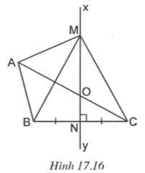
Đặt . Theo bất đẳng thức tam
giác ta có hay
Vì b nguyên nên
Mặt khác, tam giác ABC không có hai
cạnh nào bằng nhau nên
Vì nên ta chứng minh được
Ta có
Xét ba điểm M, A, C ta có
(Dấu “=” xảy ra với O là giao điểm của xy với AC).
Suy ra Do đó tổng có giá trị nhỏ nhất là 4cm khi và chỉ khi M là giao điểm của xy với AC.
----------------Toán Học Sơ Đồ----------------

